Консультация «Адаптация детей раннего возраста – готовимся идти в ясли»
Поступление ребёнка в ясли вызывает, как правило, серьёзную тревогу у взрослых. Малыш в семье привыкает к определённому режиму, к способу кормления, укладывания, у него формируются определённые взаимоотношения с родителями, привязанность к ним. Поэтому в период адаптации к детскому саду, важно создавать благоприятные условия для ребёнка.
От того, как пройдёт привыкание малыша к новому распорядку дня, к незнакомым взрослым и сверстникам, зависит дальнейшее развитие малыша и благополучное существование в детском саду и в семье.
Ребенок должен приспособиться к новым условиям, т.е. адаптироваться. Термин "адаптация" означает приспособление.
Адаптация неизбежна в тех ситуациях, когда возникает противоречие между нашими возможностями и требованиями среды.
Можно выделить примерно три группы детей по присущим им различиям в поведении и потребности в общении (в соответствии с этим далее будут определяться группы адаптации).
Первая группа – это дети, у которых преобладает потребность в общении с близкими взрослыми, в ожидании только от них внимания, ласки, доброты, сведений об окружающем.
Вторая группа – это дети, у которых уже сформировалась потребность в общении не только с близкими, но и с другими взрослыми, в совместных с ними действиях и получении от них сведений об окружающем.
Третья группа – это дети, испытывающие потребность в активных самостоятельных действиях. Если до поступления в детский сад ребенок постоянно находился с мамой или с бабушкой, то утром, когда его приводят в детский сад, с трудом расстается с родными. Затем весь день ожидает их прихода, плачет, отказывается от любых предложений воспитателя, не хочет играть с детьми. Он не садится за стол, протестует против еды, против укладывания спать, и так повторяется изо дня в день.
Итак, чтобы избежать стрессовых ситуаций, необходимо грамотно подойти к одной из проблем дошкольного учреждения – проблема адаптации детей. Общая задача воспитателей и родителей – помочь ребенку по возможности безболезненно войти в жизнь детского сада. Для этого нужна подготовительная работа в семье. Выработка единых требований к поведению ребенка, согласование воздействий на него дома и в детском саду – важнейшее условие, облегчающее его адаптацию.
В процессе привыкания ребенка к условиям детского сада происходит расширение содержания и навыков общения. Изменение содержания потребности в общении в период привыкания протекает примерно в рамках трех этапов:
I этап – потребность в общении с близкими взрослыми как потребность в получении от них ласки, внимания и сведений об окружающем;
II этап – потребность в общении со взрослыми как потребность в сотрудничестве и получении новых сведений об окружающем;
III этап – потребность в общении со взрослыми на познавательные темы и в активных самостоятельных действиях.
Дети первой группы практически должны пройти все три этапа. Их потребность на первом этапе в ласке, внимании, просьбе взять на руки и т.д. трудно удовлетворить в условиях группы. Поэтому адаптация таких детей проходит длительно, с осложнениями (от 20 дней до 2-3 месяцев).
Задача воспитателя – создать максимум условий для того, чтобы подвести ребенка ко второму этапу привыкания.
С переходом на второй этап для ребенка более характерной станет потребность в сотрудничестве со взрослым и получении от него сведений об окружающем. Длительность этого этапа также зависит от того, на сколько полно и своевременно будет удовлетворена эта потребность.
Третий этап привыкания для детей первой группы характеризуется тем, что общение принимает инициативный характер. Ребенок постоянно обращается к взрослому, самостоятельно выбирает игрушки и играет с ними. На этом период адаптации ребенка к условиям общественного воспитания заканчивается.
Дети второй группы проходят два этапа в процессе привыкания (от 7 до 10–20 дней). А для детей третьей группы, с первых дней испытывающих потребность в активных самостоятельных действиях и общении со взрослым на познавательные темы,- конечный этап является первым, и поэтому они привыкают быстрее других (от 2-3 до 7-10).
Успешная адаптация ребенка к условиям детского сада во многом зависит от взаимных установок семьи и детского сада. Наиболее оптимально они складываются, если обе стороны осознают необходимость целенаправленного воздействия на ребенка и доверяют друг другу. Важно, чтобы родители были уверены в хорошем отношении педагога к ребенку; чувствовали компетентность педагога в вопросах воспитания; но главное – ценили его личностные качества (заботливость, внимание к людям, доброту).
В условиях воспитания детей раннего возраста в ДОУ индивидуальный подход к ребенку обусловливается, с одной стороны знанием психических и физических его особенностей, да с учетом его эмоционального настроения в данное время, состояния здоровья. С другой стороны воспитатель строго согласует свои действия с программными задачами воспитания и развития малыша. Различный характер реагирования на поступки ребенка - также важная черта, которая отличает условия воспитания в семье от условий в детском саду.
Чтобы успешно прошла адаптация, используются стихи, песенки, потешки. Во время укладывания, обязательно напевают колыбельную песенку. Иногда во время укладывания может звучать одна и та же спокойная музыка. Это помогает быстрее расслабиться особенно плаксивым детям. Так же лучше засыпают дети с любимой игрушкой, принесенной его родителями.
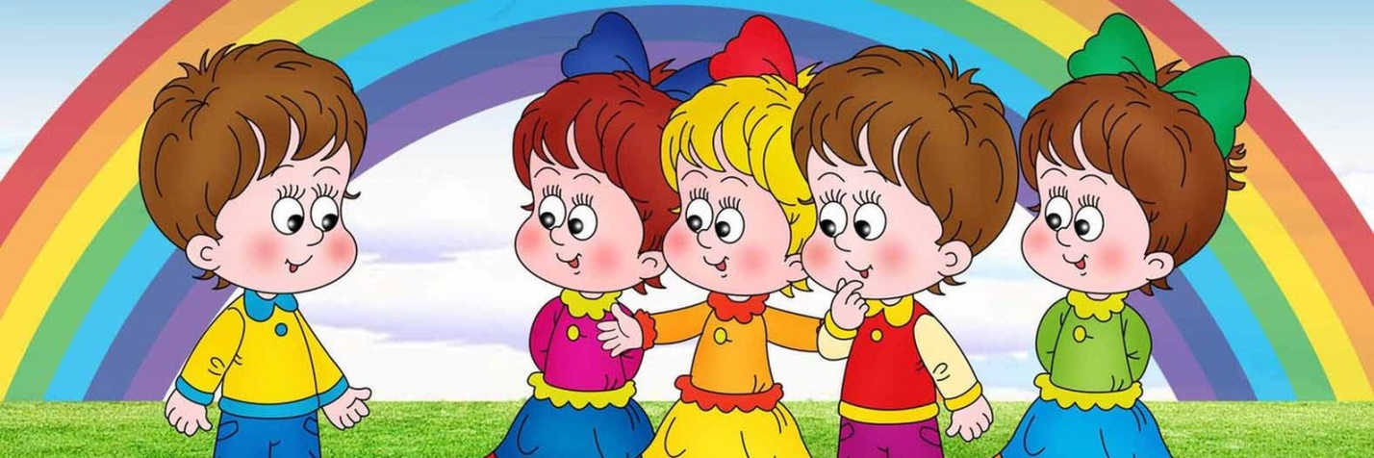
Таким образом, доверие малыша и его родителей к воспитателю само по себе не приходит: воспитатель завоевывает его добрым, неравнодушным отношением к ребенку, умением растить в нем хорошее, великодушием и милосердием. Прибавим к этому культуру общения, тактичность и взаимопонимание - и картина психологии доверия будет достаточно полной.

Консультация «Методы и приемы в обучении детей раннего возраста»
Метод - способ воздействия или способ передачи знаний.
Прием - варианты применения данного метода.
Методы и приемы подразделяются на игровые, словесные, наглядные и практические. Рассмотрим их в отдельности.
1. Игровые методы и приемы в обучении детей:
-дидактические игры,
-подвижные игры,
-игры-забавы, инсценировки.
Приемы:
а) Внесение игрушек,
б) Создание игровых ситуаций (сегодня мы будем птичками)
в) Обыгрывание игрушек, предметов (например, чтение стихотворения "Уронили Мишку на пол", дидактическая игра "Скажи, что звучит")
г) Сюрпризность, эмоциональность (показ "Птичка и собачка" - воспитатель показывает пищалку, вызывает желание прислушиваться "Кто это поет, поищите". Прилетает птичка, кружится над детьми, садится на руки, чирикает.)
д) Внезапность появления, исчезновение игрушки.
е) Изменение местонахождения игрушек (зайчик на столе, под шкафом, над шкафом).
ж) Показ предметов в разных действиях (спит, ходит, кушает).
з) Интригующие обстановки.
2. Словесные методы и приемы:
1) Чтение и рассказывание стихов, потешек, сказок.
2) Разговор, беседа.
3) Рассматривание картинки, инсценировки.
Приемы:
-Показ с называнием игрушек, предметов. Кукла Маша идет, идет, бах - упала, упала. Маша, ой-ой, плачет.
-Просьба произнести, сказать слово (это платье).
-Перекличка до 1,5 лет ("скажи-повтори").
-Подсказывание нужного слова.
-Объяснение назначения предмета (посуда - это из чего мы едим и пьем).
-Многократное повторение нового слова в сочетании со знакомым (у кошки котята, у курицы цыплята).
-Вопросы.
-Договаривание слова в конце фразы ("Котята пьют (молоко)", "Катя, ешь суп (с хлебом)").
-Повторение слова за воспитателем.
-Пояснение.
-Напоминание.
-Использование художественного слова (потешки, песенки, стихи, шутки).
3. Практические методы:
1) Упражнения (оказание помощи).
2) Совместные действия воспитателя и ребенка.
3) Выполнение поручений.
4. Наглядные методы и приемы:
1) Показ предметов, игрушек.
2) Наблюдение явлений природы, труда взрослых.
3) Рассматривание живых объектов.
4) Показ образца.
5) Использование кукольного театра, теневого, настольного, фланелеграфа.
6) Диафильмы.
Приемы:
-Непосредственное восприятие предмета, игрушки.
-Показ с называнием (это кролик).
-Пояснение к тому, что видят дети (это Катя пришла; Катя идет гулять; иди, Катя, иди; ой, побежала Катя и убежала).
-Просьба-предложение (Андрюша, давай, покорми птичку).
-Многократное повторение слова.
-Активное действие детей.
-Приближение объекта к детям.
-Задание детям (иди, Вася, покорми кролика).
-Вопросы (простые для детей до 1,5 лет, с 2-3 лет сложные).
-Художественное слово.
-Включение предметов в деятельность детей ("Вот я кладу кубик, на него еще кубик, еще кубик, получилась башенка").
-Выполнение игровых действий.

Консультация «Роль взрослых в развитии речи ребёнка»
Переход к самостоятельной речи – важный этап во всем психическом развитии ребенка. Прежде всего, это переход от младенческого к раннему возрасту.
На втором году жизни у ребенка возрастает интерес ко всему окружающему: он хочет все увидеть, познать, взять в руки. Эти желания превышают возможности ребенка, и он вынужден обратиться за помощью к взрослому. Однако имеющихся средств общения (жесты, мимика, отдельные слова) ребенку уже не хватает, чтобы быть понятым, чтобы его возросшая потребность в общении была удовлетворена. Возникает противоречие, которое разрешается путем возникновения новой формы общения – активной самостоятельной речи. Этот скачок в развитии происходит обычно в возрасте от 1 года 5 месяцев до 2 лет.
В возрасте 2-3 лет особое внимание следует уделять мелкой моторике. В этом возрасте навыки по мелкой моторике уже имеются, но они не совсем совершенные. Именно мелкая моторика позволяет как можно лучше и качественнее развивать речь крохи. Для этого можно приобрести пазлы и пытаться вместе собирать их. В процессе рассказывайте малышу, что благодаря совместным усилиям мы соберем очень интересную картинку. Нужно заинтересовать ребенка.
Когда малыш достигает двухлетнего возраста, он уже знает достаточное количество звуков: Б, П, М, Т, Д, Ф, В, Н, К, Л, Х, Г, С. Все остальные, не считая гласных, он пропускает или заменяет теми, которые ему уже знакомы. Не нужно волноваться по этому поводу, помощь логопеда здесь пока не нужна.
Развитием речи малыша нужно заниматься ответственно и внимательно. Также, нужно знать, что с прикусом ребенка все нормально. Надо знать, что со стороны нервной системы у него тоже все в порядке. Если данных патологий нет, то развивайте слуховое внимание малыша, речевое дыхание и голос.
Все проблемы с проглатыванием отдельных звуков решатся сами по себе.Многие родители замечают, что их малыш начинает повторять и подражать своим родителям. Этим можно воспользоваться в благих целях и принимать за занятие с ребенком. Попробуйте научить малыша звукам, которые издают животные.
Очень важна зарядка для языка и губ - речь будет развиваться правильно, в нужном русле. Причем, благодаря такой гимнастике у ребенка снижается возможность картавить какие-то отдельные звуки. Если малыш в возрасте 2-3 лет не произносит какие-то звуки или слова, не паникуйте. Про это было сказано выше. Тревогу нужно бить в следующем случае. Если ваш малыш к 3 годам не говорит вовсе, или говорит, но отдельными словами и мало, то следует обращаться за квалифицированной помощью. А вообще, с малышом нужно общаться с первых месяцев его жизни. Это должна делать не только мама, но и все остальные окружающие ребенка люди. Задержка речи может возникнуть из-за нехватки внимания со стороны родителей. Также очень влияет отсутствие определенных занятий, которые должны проводить сами родители.
Игровая деятельность малыша – залог развития речи. Ведь в этом возрасте с малышом уже можно более плотно общаться. Кроха может выполнять ваши просьбы и требования, например, может вам принести стул, закрыть дверь и т.д. в этом интересном возрасте деток привлекает все яркое, движущееся и звучащее. Также малыши очень любят рассматривать что-то живое. В процессе игры ребенку нужно приносить положительные эмоции и радость. Очень многие родители задают вопрос, для чего же нужны игры. Дело в том, что во время игры ребенок развивает мышление об окружающем его мире. Игры помогают развивать логику, речь и, конечно же, мышление. Для этого нужно ежедневно привлекать ребенка к чтению книг и разговорам. Малышу в этом возрасте интересно все новое. Поэтому игры как нельзя лучше подойдут для развития его речи. Для того чтобы завлечь кроху в игру, покажите ему новую игрушку или предмет, потом спрячьте его и снова покажите. Малыша это заинтересует. Такие действия вызовут радость у ребенка и положительные впечатления. Во время такой игры вам нужно как можно чаще употреблять новое слово. Интерес у малыша возникнет сам по себе, и он начнет пытаться повторить за вами.
Например, если он сказал небо, то спросите его, а какого оно цвета? Необходимо поддерживать беседу и побуждать ребенка к разговору. Обязательно закрепляйте пройденный материал. Найдите предмет, который изучили в книге или журнале и попросите ребенка, чтобы он повторил, что это такое. Таким образом, в его памяти будет откладываться эта информация. Кроме того, речь будет хорошо развиваться. Можно попросить малыша повторять за вами веселые стишки или песенки. Такие повторы помогут очень хорошо развить речь у крохи.
Станут полезными разговоры по телефону. Ребенок не видит своего собеседника, а только слышит. Соответственно он не может выразить свои желания при помощи жестов, а это в свою очередь стимулирует поговорить или произнести какое-то слово. Постарайтесь сделать так, чтобы малыш не просто слушал своего собеседника, но и принимал участие в разговоре.
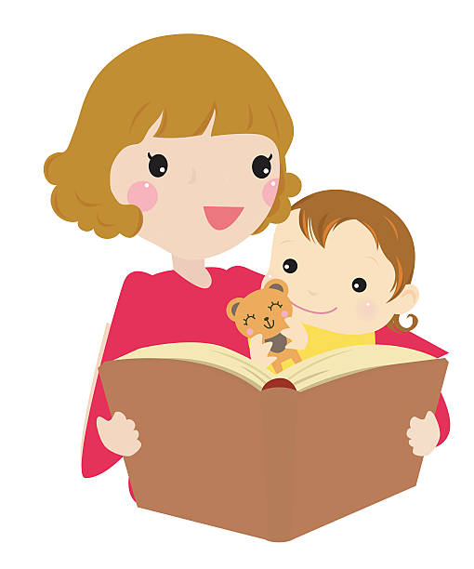
Прекрасно в этом возрасте помогает рисование для развития речи. На листе бумаги нарисуйте с ребенком прямые, закругленные линии разными цветами. В процессе рисования называйте их ручейком, дорожкой, мячиком. Потом дайте малышу самостоятельно порисовать. После того, как он закончил, спросите его, а что он пытался нарисовать? Таким образом, вы можете выучить некоторые слова. Попросите нарисовать ребенка мяч. Проследите, чтобы его творение было похоже на названный вами предмет. Очень важно учить малыша правильно выговаривать слова. Не нужно коверкать их самому и называть неправильно. Особенно это касается сложных слов и словосочетаний. Называйте каждый предмет своим «названием». Нужно отметить, что все вышеприведенные игры прекрасно подойдут для ребенка 3х лет. То есть игры для развития речи у детей 3 лет идентичные и направлены на то, чтобы малыш развивался и познавал все новое и интересное.

